新 书 推 荐

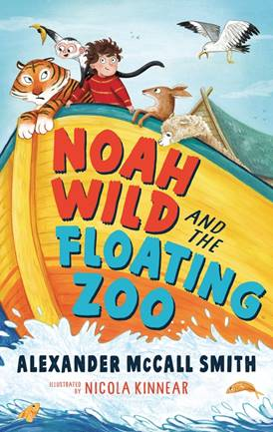
中文书名：《诺亚的野生漂浮动物园》
英文书名：NOAH WILD AND THE FLOATING ZOO
作 者：Alexander McCall Smith
出 版 社：David Higham
代理公司：ANA/Connie
出版时间：2020年8月
代理地区：中国大陆、台湾
页 数：128页（黑白插图）
审读资料：电子材料
类 型：7-12岁儿童小说（5-7岁）/奇幻冒险

内容简介：

一个无畏的冒险故事——关于猴子、老虎，和家庭的真正意义。

当诺亚发现他叔叔拥有一家动物园时，他简直不敢相信！但是动物园要关闭了，还有一些动物需要家。在诺亚意识到这一点之前，他和他的家人开始了环球旅行，把动物园里的动物送回它们出生的地方。

但当他们试图把一只非常调皮的猴子送回家时，他们遇到了一船的麻烦！

这个带着生态环保意识的有趣冒险故事适合6岁以上的读者……与《少年派的奇幻漂流》中的旅程相呼应，这本书会吸引喜欢异国动物和疯狂冒险的年轻读者。

作者简介：
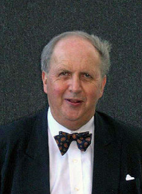
亚历山大·麦考尔·史密斯（Alexander McCall Smith），著名作家，写过100多本书，其中有30余本畅销儿童书，包括全球畅销的《1号女侦探社》（NO. 1 LADIES'S DETECTIVE AGENCY）的系列作品和《苏格兰街44号》（44 SCOTLAND STREET）。他是世界上最多产的、最受欢迎的作家之一。他的书被翻译成了46种语言。

亚历山大生于津巴布韦，并在此和苏格兰陆续完成学业。几年后他因工作关系重返非洲的博茨瓦纳，帮助博茨瓦纳大学建立了一所法律学院，在那里生活了很长时间。现为爱丁堡大学的医学法教授。另外，亚历山大是个狂热的航海爱好者，他在海湾有一处房子，从那儿他可以航行至托伯莫里海港。每年他还会同发小一起环加勒比岛屿航行。

1999年《第一女子侦探所》出版。小说一经出版就两次入选英国布克文学大奖，并在美国《纽约时报》畅销书排行榜前列停留达数月之久，成为近年英语文坛最受关注的作品。这本书迅速成为畅销书，并被《时代文学附录》（Times Literary Supplement）评选为“本年度及千禧年国际图书”（ 'International Books of the Year and the Millennium'）。该小说非常成功，仅在美国该系列书的销售量迅速突破两百万。2004年，他荣获三项作家大奖：英国图书奖（British Book Awards）、书商联盟奖（Booksellers' Association ）和水磨石书店奖（Waterstone's）。同年4 月，亚历山大又击败《哈利•波特》的作者J•K•罗琳，获得了英国图书奖“年度最佳作家”。他现在居住于爱丁堡。

媒体评价：

“麦考尔·史密斯大气的文笔和幽默语调，他笔下展现出的温柔与人文气息，以及他唤起读者对一个地区、一组角色的共鸣而避免了使用讽刺或傲慢语气的能力，使他的书深受读者的喜爱。”
——《纽约时报》

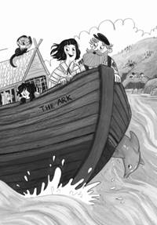
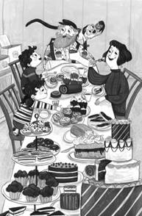
内页插图：

谢谢您的阅读！
请将回馈信息发至：萧涵糠(Connie Xiao)
安德鲁﹒纳伯格联合国际有限公司北京代表处
北京市海淀区中关村大街甲59号中国人民大学文化大厦1705室, 邮编：100872
电话：010-82449325
传真：010-82504200
Email: Connie@nurnberg.com.cn
网址：www.nurnberg.com.cn
微博：http://weibo.com/nurnberg
豆瓣小站：http://site.douban.com/110577/
微信订阅号：ANABJ2002


